أنابيبEPS الـ UPVC |  | EPS UPVC CONDUITS
جميع انابيب شركتنا مطابقة لمواصفات  JS585 ,BS6099,BSEN60086,ICE61386 |  | All EPS conduits comply with JS 585 and BS 6099 and BS EN 50086 and IEC 61386

قياس وسط Standard Gauge |  | 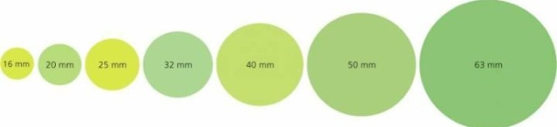
 |  | 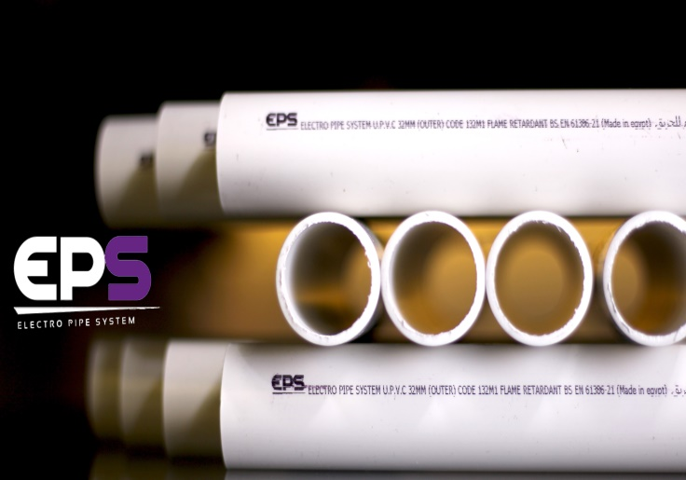
  Wall thickness  سماكة الحائط | Diamter (mm)  القطر الخارجي (سلم) | Product code  رمز المنتج
  1.55 mm | 20 | EPS20M
  1.80 mm | 25 | EPS25M
  2.10 mm | 32 | EPS32M
  2.30 mm | 40 | EPS40M
  2.85 mm | 50 | EPS50M

قياس ثقيلHeavy Gauge |  | قياس خفيفLight Gauge
  Wall thickness  سماكة الحائط | Diamter (mm)  القطر الخارجي (سلم) | Product code  رمز المنتج
  1.80 mm | 20 | EPS20H
  1.95 mm | 25 | EPS25H
  2.70 mm | 32 | EPS32H
  2.80 mm | 40 | EPS40H
  3.40 mm | 50 | EPS50H
  Wall thickness  سماكة الحائط | Diamter (mm)  القطر الخارجي (سلم) | Product code  رمز المنتج
  1.30 mm | 20 | EPS20L
  1.45 mm | 25 | EPS25L
  1.70 mm | 32 | EPS32L
  2.10 mm | 40 | EPS40L
  2.45 mm | 50 | EPS50L

مواصفات BS 6099 |  | BS 6099 Standards
القياسات حسب BS 6099  جميع أنابيب EPS مطابقة لمعايير BS 6099 |  | BS 6099 conduit size specification  All EPS conduits are BS 6099 compliant

Minimum Inside Diameter (mm)  أقل قطر داخلي مسموح به (ملم) |  |  | Outside  Diameter (mm)  القطر الخارجي (ملم)
Heavy Gauge ثقيل | Medium وسط | Light خفيف | Outside  Diameter (mm)  القطر الخارجي (ملم)
15.8 | 16.9 | 17.4 | 20
20.6 | 21.4 | 22.1 | 25
26.6 | 27.8 | 28.6 | 32
34.4 | 35.4 | 35.8 | 40
43.2 | 44.3 | 45.1 | 50
TOLERANCE ON MEAN OUTSIDE DIAMETER FOR ABOVE SIZES 0.20

